Практическое задание школьного этапа
Всероссийской олимпиады школьников по технологии
2019-2020 учебного года
(номинация «Техника, технологии и техническое творчество»)
Ручная деревообработка 5 класс

Изготовить основание для шлифовальной колодки
Технические условия:
- По указанным данным разработать технологическую карту на изготовление изделия.
- Предельные отклонения размеров готовых изделий ±1 мм.
- Количество заготовок – 1 шт.

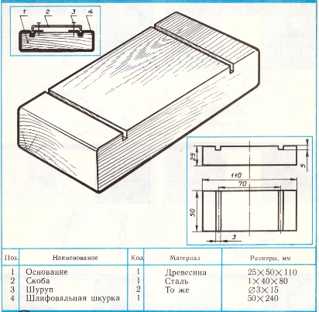

Карта пооперационного контроля

№  п/п | Критерии оценки | К-во  баллов | Кол-во  баллов,  выставленных членами жюри | Номер  участника
1. | Наличие рабочей формы (халат, головной убор) | 1
2. | Соблюдение правил безопасной работы.  Культура труда (порядок на рабочем месте, трудовая дисциплина) | 2
3. | Разработка технологической карты | 5
4. | Технология изготовления изделия: | 30
4. | - технологическая последовательность изготовления изделия; | (12)
4. | - разметка заготовки в соответствии с техническими условиями и разработанным эскизом; | (6)
4. | - точность изготовления готового изделия в соответствии с техническими условиями и разработанным эскизом; | (6)
4. | - качество и чистовая обработка готового изделия. | (6)
5. | Уборка рабочего места | 1
6. | Время изготовления – до 120 мин (с одним перерывом 10 мин). | 1
 | Итого: | 40

Председатель

Члены жюри:
Практическое задание школьного этапа
Всероссийской олимпиады школьников по технологии
2019-2020 учебного года
(номинация «Техника, технологии и техническое творчество»)
Ручная металлобработка 5 класс

Изготовить скобу для шлифовальной колодки
Технические условия:
- По указанным данным разработать технологическую карту на изготовление изделия.
- Предельные отклонения размеров готовых изделий ±0,5 мм.
- Количество заготовок – 1 шт.

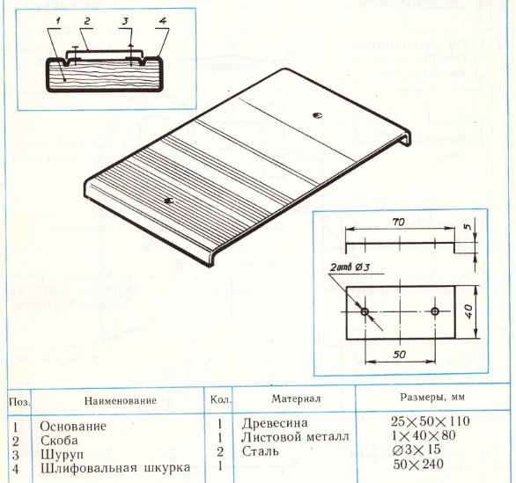

Карта пооперационного контроля

№  п/п | Критерии оценки | К-во  баллов | Кол-во  баллов,  выставленных членами жюри | Номер  участника
1. | Наличие рабочей формы (халат, головной убор) | 1
2. | Соблюдение правил безопасной работы.  Культура труда (порядок на рабочем месте, трудовая дисциплина). | 2
3. | Разработка технологической карты на изготовление изделия | 5
4. | Технология изготовления изделия: | 30
4. | - разметка заготовки в соответствии с техническими условиями и разработанным эскизом; | (6)
4. | - технологическая последовательность изготовления изделия; | (12)
4. | - точность изготовления готового изделия в соответствии с техническими условиями и разработанным эскизом; | (6)
4. | - качество и чистовая обработка готового изделия. | (6)
5. | Уборка рабочего места | 1
6. | Время изготовления – до 120 мин (с одним перерывом 10 мин). | 1
 | Итого: | 40

Председатель

Члены жюри:

